**Palmpasenstok**

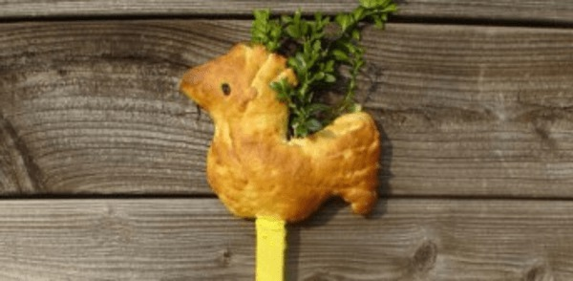

**De symboliek van de Palmpasenstok**

Palmpasenstokken zijn een typisch Nederlands en Duits gebruik. De herkomst is onzeker. Graag gaan we er prat op, dat de herkomst voorchristelijk is. Maar in elk geval is het gebruik (opnieuw?) begonnen na de reformatie, dus vanaf de 16e eeuw. Palmzondag (de Zondag voor Pasen) herdenkt men dat Jezus op een ezel Jeruzalem introk en door de mensen werd verwelkomd – één week voordat hij aan het kruis zou sterven – met palmbladeren,. Vóór de reformatie in de 16e eeuw werd op Palmzondag de intocht van Jezus in Jeruzalem met een processie door de stad nagebootst. Na de reformatie werden dergelijke processies in Nederland verboden. Als gauw werd het verhaal via de symboliek van de Palmpasenstok doorgegeven.

De Palmpasenstok vertelt eigenlijk het verhaal van de laatste week van het leven van Jezus.

**Het kruis**

Het is een kruis, om eraan te herinneren dat Jezus aan het kruis is gestorven.

**Brood**

Op de stok zit een broodhaantje. Het brood herinnert aan het laatste avondmaal van Jezus, waar hij het brood brak en deelde met zijn discipelen.

**De haan**

De haan herinnert aan de voorspelling die Jezus aan Petrus doet tijdens dat laatste avondmaal, dat voordat de haan de volgende ochtend driemaal zal kraaien, Petrus Jezus zal verloochenen. Hoewel Jezus wordt verraden door Judas, wordt hij ook door Petrus verloochend. Nadat Jezus de volgende ochtend is gearresteerd en Petrus erop wordt aangesproken dat hij bij Jezus hoort, zegt hij – waarschijnlijk uit vrees voor zijn eigen leven – dat hij hem niet kent. Vlak daarna kraait de haan.

**De dertig zilverlingen**

Bij het verhaal over de dood van Jezus hoort ook het verhaal van Judas, die Jezus verraad voor ‘dertig zilverlingen’. Daarom dient er een slinger van 30 rozijnen of andere gedroogde vruchtjes aan te hangen die verwijzen naar de 30 zilverlingen die Judas ontvangt om Jezus te verraden (al zijn het tegenwoordig vooral snoepjes of zoutjes).

**De taalf apostelen**  
Hoewel Jezus heel veel mensen onderrichtte, had hij 12 volgelingen die het dichtste bij hem stonden, dat waren de twaalf apostelen. Met deze twaalf apostelen genoot hij ook zijn laatste avondmaal. Daarom dient er ook een slinger van 12 noten aan te hangen, een verwijzing naar de 12 apostelen.

**Eieren**  
Vaak hangen er ook eieren aan, vanwege het komende paasfeest. De eieren staan voor een nieuw begin. Het verhaal van Pasen is eigenlijk ook een verhaal van nieuw begin. Nadat Jezus is gekruisigd, zo vertelt de Bijbel, staat Jezus op uit de dood. Het staat voor een nieuw begin.

**Sinaasappel of citroen**  
Soms hangen er ook nog een sinaasappel of citroen aan, deze zure vrucht verwijst naar een passage uit de bijbel vlak voorafgaand aan het daadwerkelijk bezwijken van Jezus aan het kruis. Terwijl Jezus aan het kruis wordt bespot, is er –vlak voordat hij zijn laatste adem uitblaast – iemand die medelijden met hem heeft en die een spons gedrenkt in een soort zure wijn/azijn met gal (een pijnstillend middel uit die tijd) aan zijn mond brengt, zodat hij daarvan wat kan drinken.

**Buxustakjes**  
Omdat bij ons geen palmbomen groeien, is de – eveneens altijd groen blijvende – buxus daarvoor in de plaats gekomen. De buxustakjes staan dus symbool voor de palmbladeren, waarmee Jezus op Palmzondag op weg naar de stad Jeruzalem werd bejubeld.  
In sommige streken maakt men een krans van buxustakken in de Palmpasenstok, als teken van het eeuwige leven, want een cirkel is immers oneindig.

**Nodig voor een traditionele Palmpasenstok:**

– twee houten stokken, de ene langer dan de andere om een kruis mee te maken  
– wat touw om de stokken tot een kruis te maken  
– crêpepapier om de stok te versieren  
– wat plakband om het crêpepapier mee te bevestigen  
– doorzichtig stevig plastic draad en een naald  
– een broodhaantje

– 30 rozijnen of andere gedroogde vruchten + eventueel een rozijntje als oog van de haan  
– 12 noten, gedopt of heel  
– 1 citroen of sinaasappel  
– 1 of meerdere eieren

Wanneer de Palmpasenstok klaar is mag je hem brengen bij iemand die ziek is of andere zorgen heeft en wel wat extra aandacht en bemoediging mag krijgen.

